ЕГЭ биология-2022
Изменения в кодификаторе

Руководитель регионального УМО учителей биологии- Фефелова Любовь Михайловна Адрес электронной почты: lubafe2@gmail.com

Самара, 16 ноября 2021г

Особенность первая
ЕГЭ биология2022: на что обратить внимание учителю биологии
- С 2022 года Единый государственный экзамен проводится на основе
Федерального государственного образовательного стандарта среднего общего образования.
- Во всех учебных предметах изменяется структура контрольно-измерительных материалов, появляются новые модели заданий на применение предметных знаний.
- Согласно ФГОС СОО требования к предметным результатам: 1) освоенные обучающимися в ходе изучения учебного предмета умения, специфические для данной предметной области, 2) виды деятельности по получению нового знания в рамках учебного предмета, 3) виды деятельности по
преобразованию и применению в учебных, учебнопроектных и социально- проектных ситуациях полученного нового знания в рамках учебного
предмета, 4) формирование научного типа мышления, 5) владение научной
терминологией, ключевыми внутрипредметными понятиями, методами и приемами.
- Все изменения направлены на усиление деятельностной составляющей КИМ: применение умений и навыков анализа различной информации, решения задач, в том числе практических, развернутого объяснения, аргументации и др.

  - Особенность вторая
- Учащиеся 11 классов 2021/2022 учебного года:
- - предыдущие два учебных года (2019/2020 уч. год и 2020/2021 уч. год) значительную часть учебного времени обучались дистанционно;
- - по окончании 2019/2020 учебного года не сдавали основной
государственный экзамен;
- - не имеют опыта подготовки и участия в экзаменационных
процедурах;
- - осваивали курс биологии в 9 и 10 классе по большей части
самостоятельно;
- - требуют дополнительного внимания со стороны учителя биологии,
если выбрали для сдачи ЕГЭ по предмету.

От учителя биологии требуется продуманная работа, в том числе и по планированию материала с тем, чтобы в конце 11 класса было учебное время для повторения курса биологии.

  - Кодификатор проверяемых требований к результатам освоения
Материалы, с которыми работает учитель при подготовке к ГИА
основной образовательной программы среднего общего
образования и элементов содержания для проведения единого
государственного экзамена по биологии
  - Спецификация контрольных измерительных материалов для
проведения в 2022 году единого государственного экзамена по
биологии
  - Демонстрационный вариант контрольных измерительных материалов для проведения в 2022 году единого
государственного экзамена по биологии

Проекты размещены: https://fipi.ru/ege/demoversii-specifikacii-
kodifikatory#!/tab/151883967-6

Кодификатор по биологии является одним из документов, определяющих структуру и содержание КИМ ЕГЭ, который включает в себя:
Кодификатор ЕГЭ
    - Перечень элементов содержания, проверяемых на едином
государственном экзамене по биологии.
    - Требования к уровню подготовки выпускников, достижение которых проверяется на едином государственном экзамене по биологии

Кодификатор состоит из двух разделов:
Изменения в ЕГЭ_биология_2022
  - раздел 1. «Перечень проверяемых требований к результатам освоения основной образовательной программы среднего общего образования по биологии»;
  - раздел 2. «Перечень элементов содержания, проверяемых на
едином государственном экзамене по биологии».
По сути кодификатор и определяет объём проверяемого, т.е. здесь
находится ответ на вопрос: «А что спросят на ЕГЭ по биологии?»

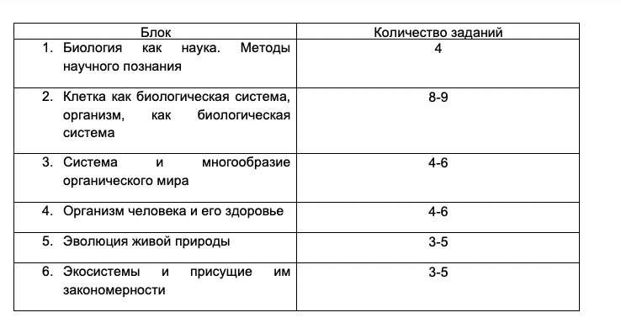
Экзамен по биологии состоит из шести тематических блоков.

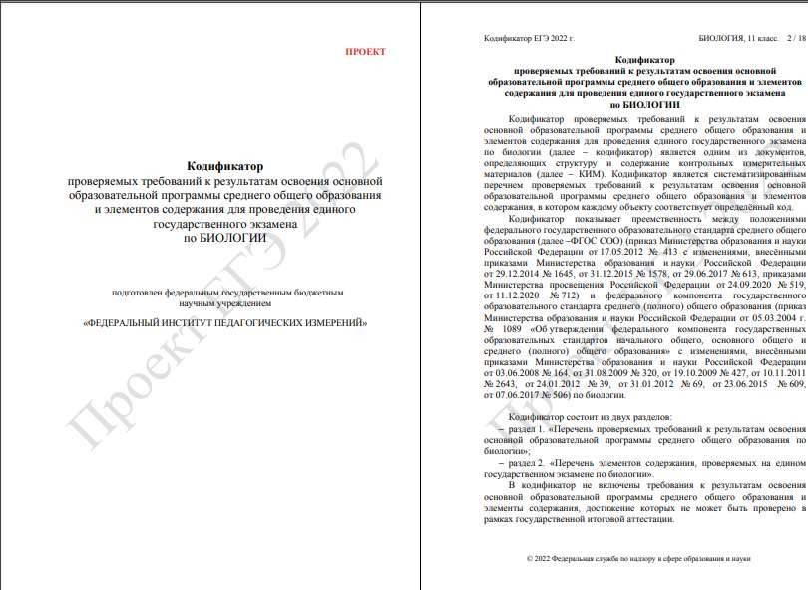

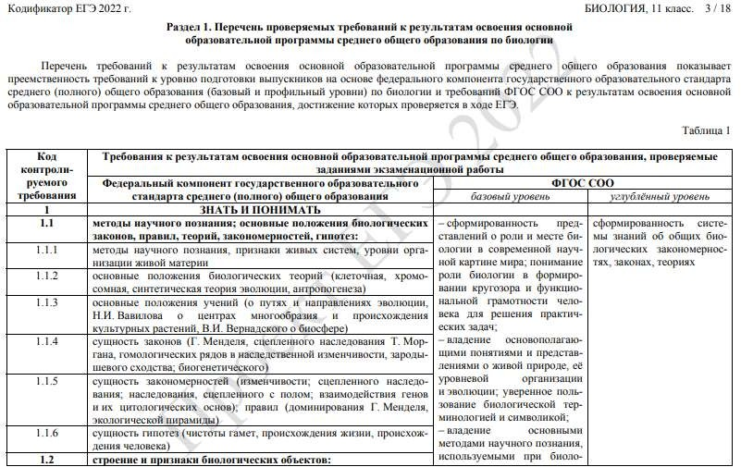

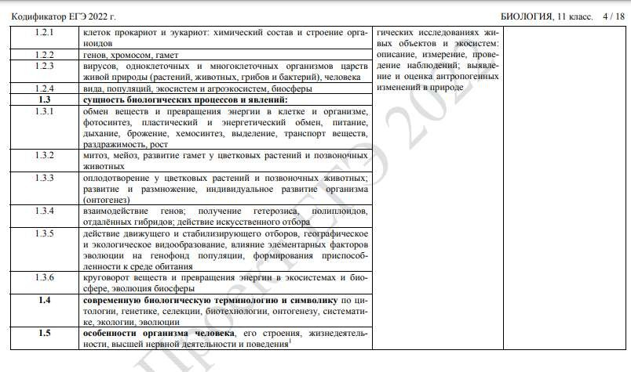

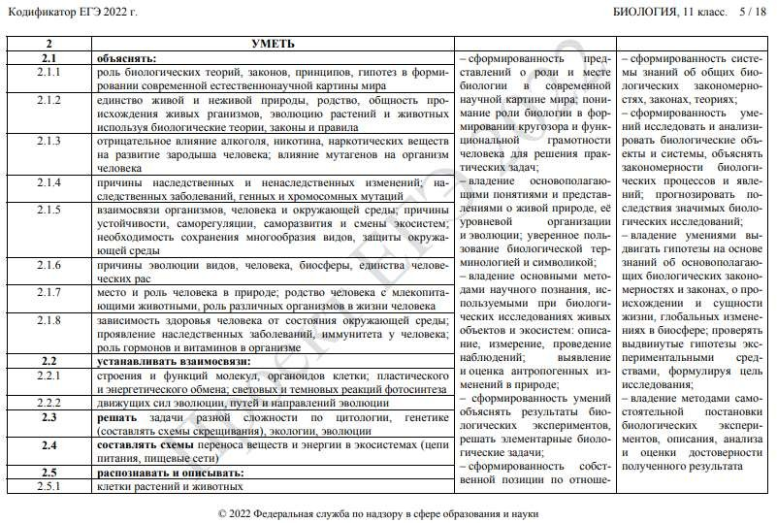

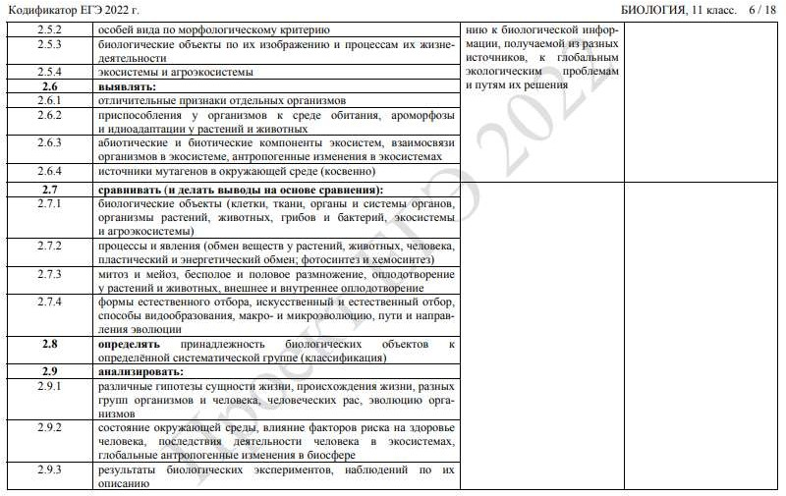

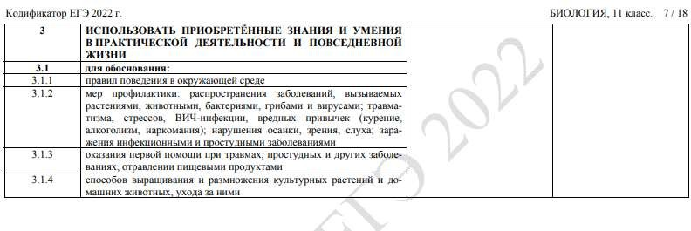

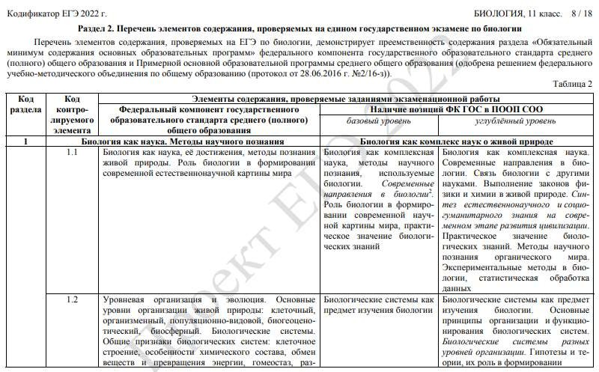

С 2022 года в кодификатор внесены современные биологические науки: геномика, протеомика, эпигенетика, нанобиология.

Надо иметь представление об этих науках, а также знать область применения.

ГЕНОМИКА – раздел молекулярной генетики, посвящённый изучению генома и генов живых
организмов.

ПРОТЕОМИКА – наука, занимающаяся инвентаризацией (определением и классификацией) белков
клетки.
ПРОТЕОМ – комплекс белков организма.

ЭПИГЕНЕТИКА – раздел генетики, изучающий наследуемые изменения активности генов во время роста и деления клеток.
Эпигенетическое наследование – изменения синтеза белков, вызванных механизмами, не изменяющими последовательность нуклеотидов в ДНК.

НАНОБИОТЕХНОЛОГИЯ— область науки на стыке биологии и нанотехнологии, которая охватывает широкий круг технологических подходов, включая:
применение нанотехнологических устройств и наноматериалов в биотехнологии; использование
биологических молекул для нанотехнологических
целей; создание биотехнологических продуктов, свойства которых определяются размерными характеристиками (для объектов, размер которых лежит в дипазоне 1–100 нм); использование биотехнологических подходов, в основе которых лежит принцип контролируемой самоорганизации наноструктур.

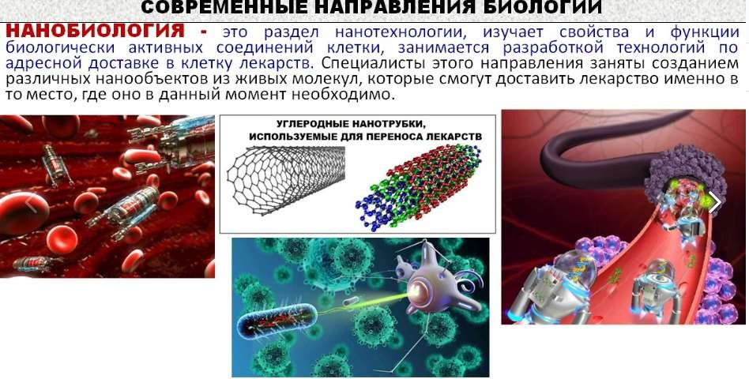

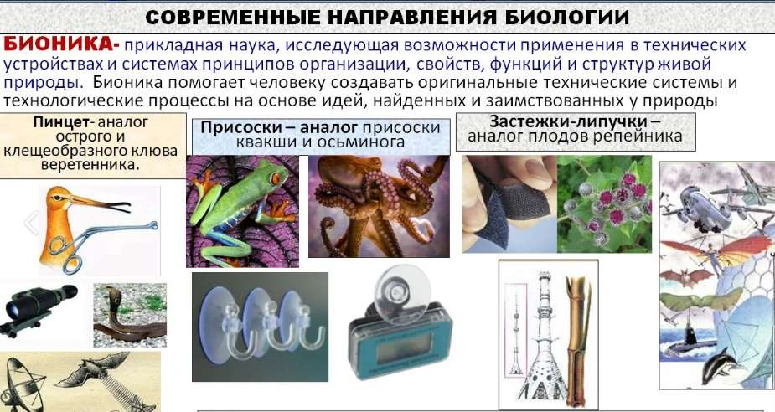

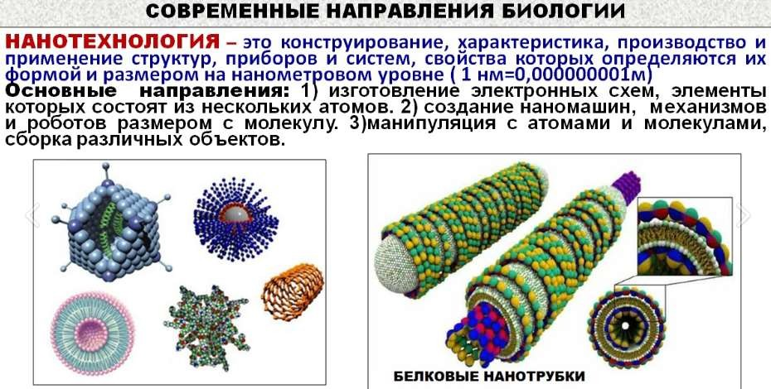

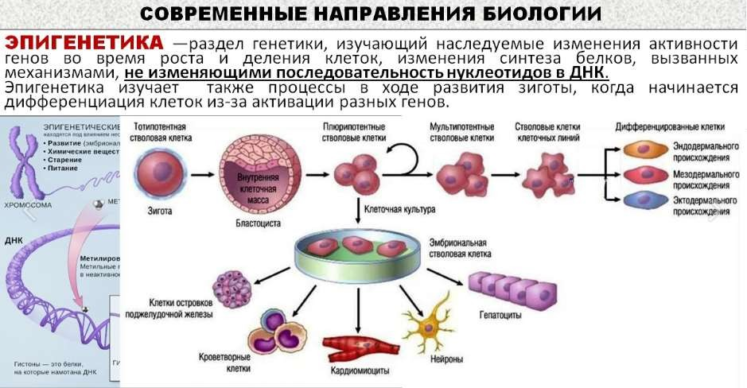

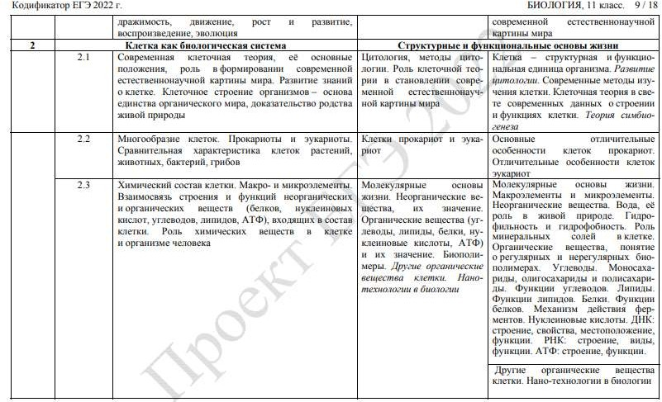

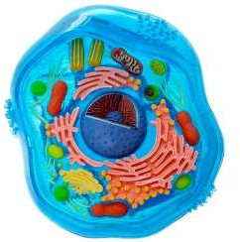
Цитология – наука о клетке. Изучение клетки
1590 г. – Янсен – первый микроскоп.
1665 г. – Р. Гук – микроскоп, «клетка» (клетки – пустоты, клеточные стенки – живое вещество).
1650 - 1700 гг. – А. Левенгук – микроскоп×200,
одноклеточные организмы, бактерии.
1831 - 1833 гг. – Р. Браун – ядро.
1838 - 1839 гг. – М. Шлейден и Т. Шванн – клеточная теория, постулировавшая,
что основной единицей структуры и функции живых
организмов является клетка.
1840 г. – Я. Пуркинье – протоплазма – живое
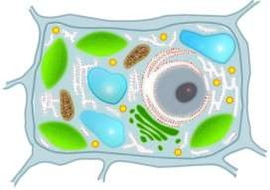
содержимое клетки = цитоплазма + ядро.
1855 г. – Р. Вирхов – размножение клеток путем деления: «клетка из клетки».
1866 г. – Э. Геккель – хранение и передачу наследственных признаков осуществляет ядро.
1880 г. – пластиды (хлоропласты).
1890 г. – митохондрии.
1898 г. – аппарат Гольджи.
1930 г. – М. Кнолль, Э. Руска – электронный микроскоп,
ультраструктура клетки.

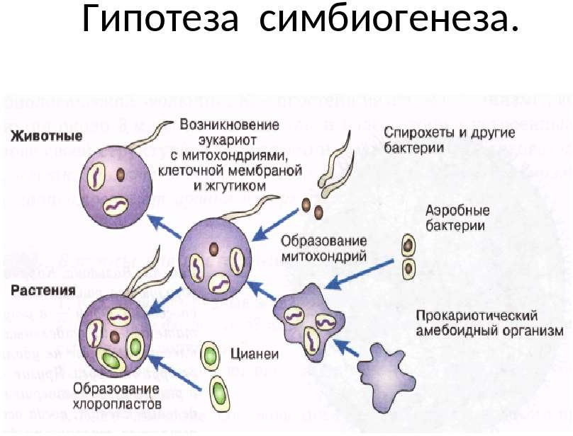

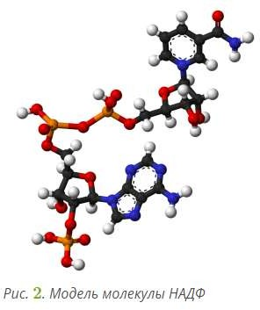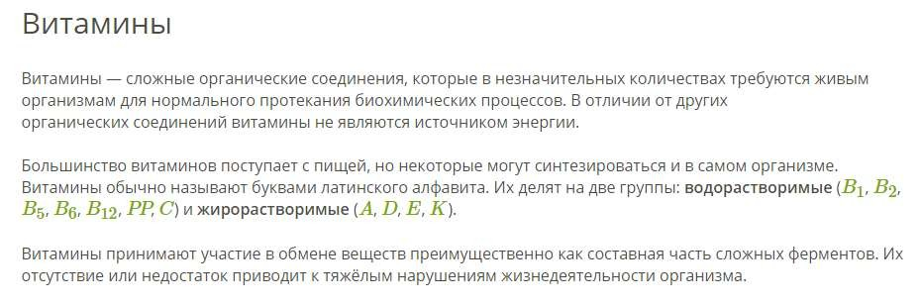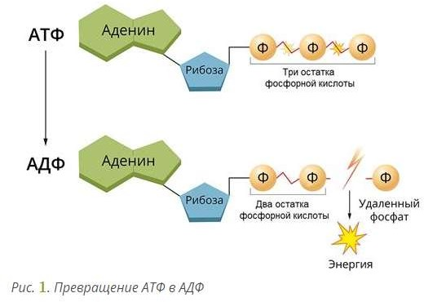

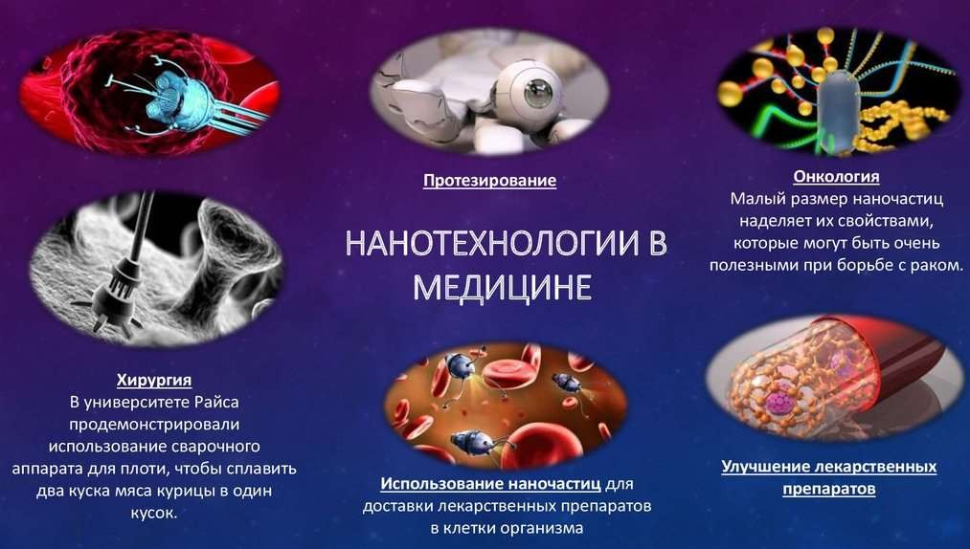

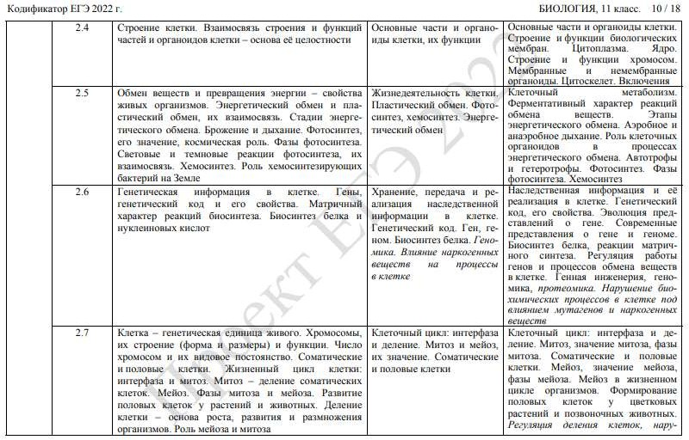

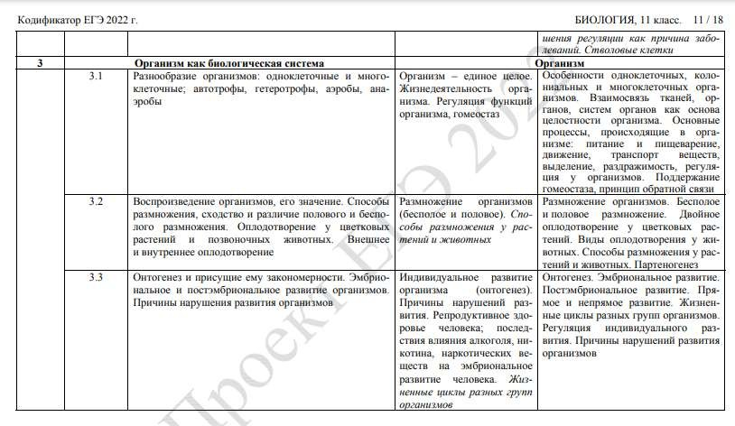

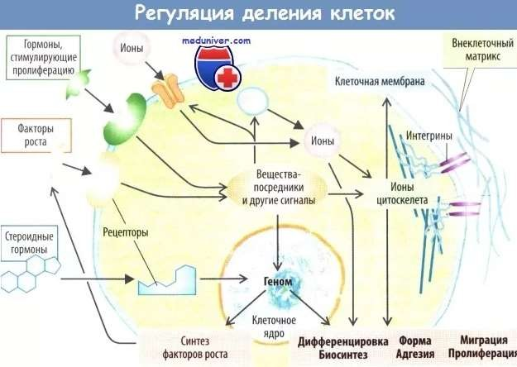

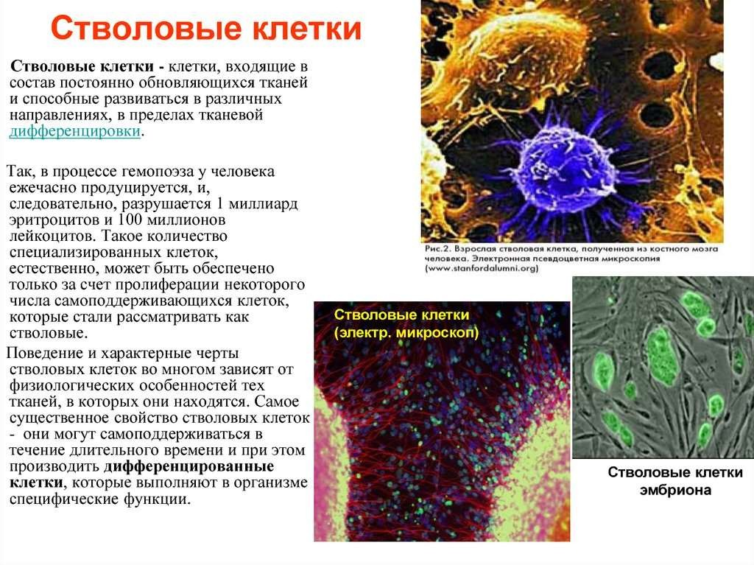

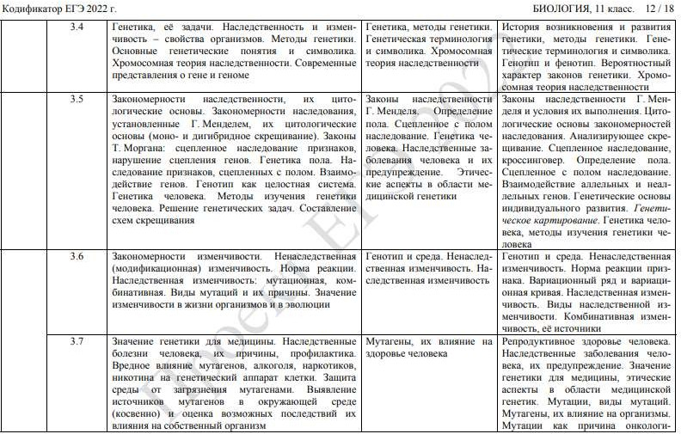

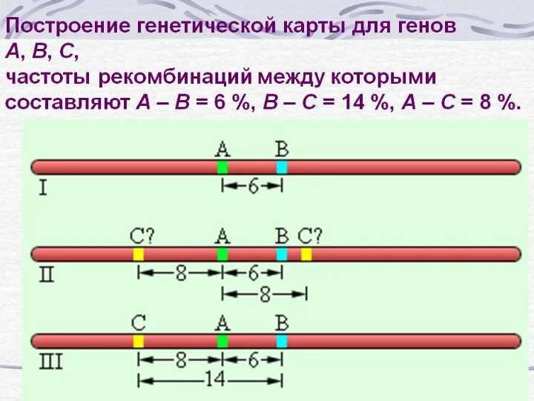

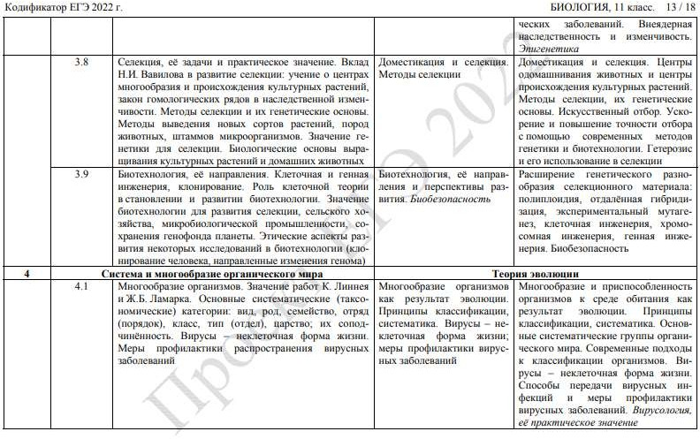

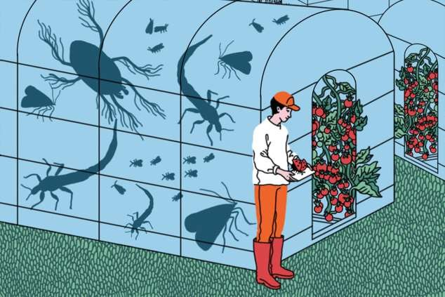

Биобезопасность — отсутствие фактического или прогнозируемого нежелательного
воздействия модифицированного организма (в сравнении с исходным
немодифицированным организмом) на окружающую среду.

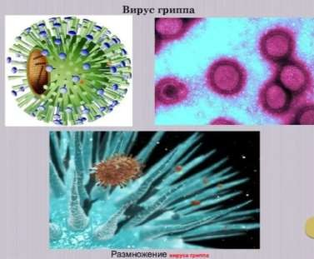
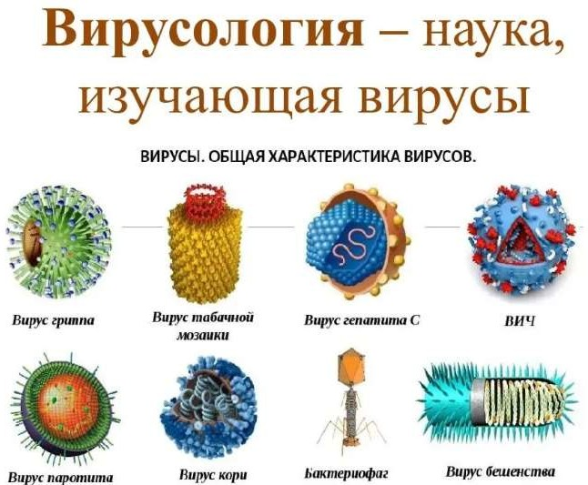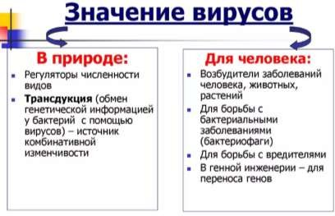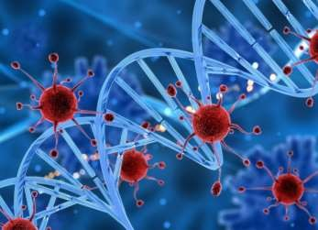

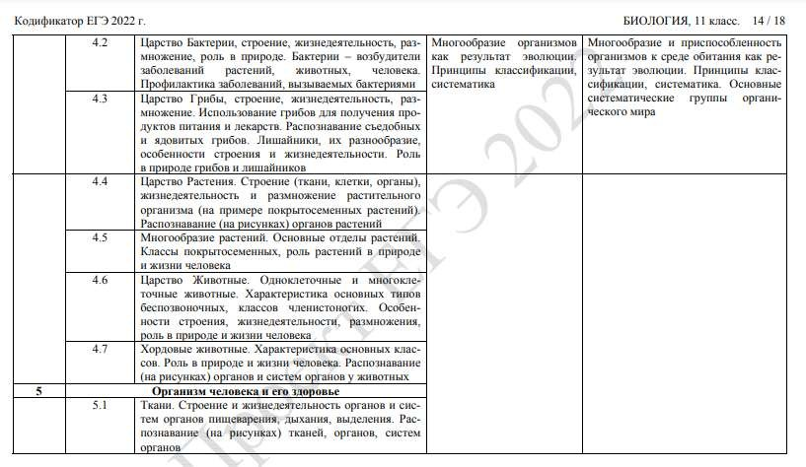

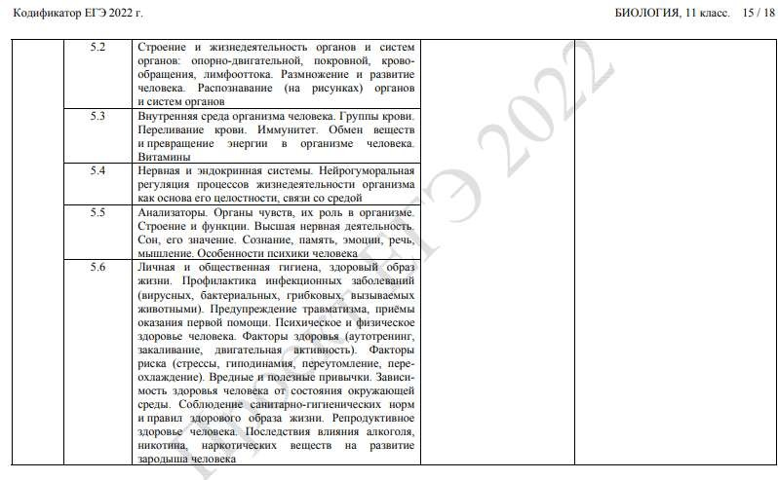

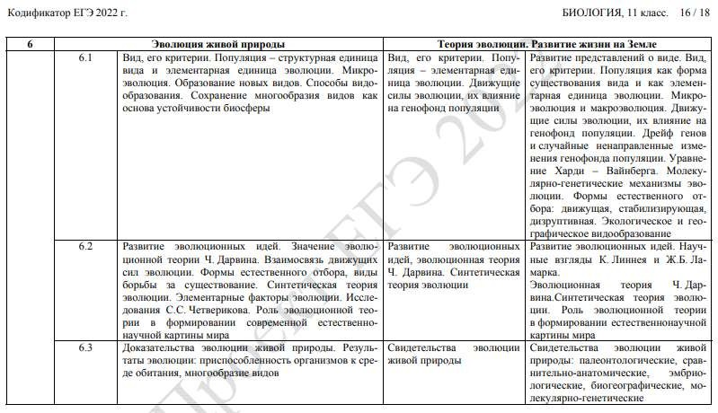

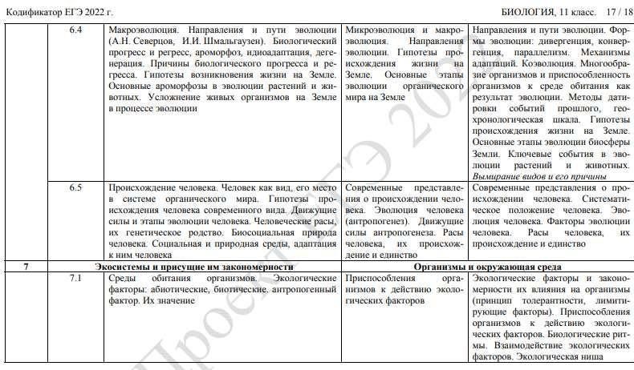

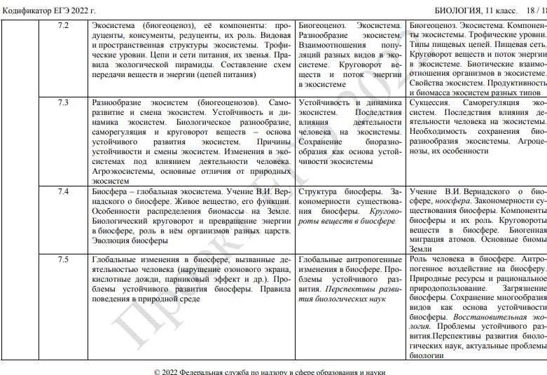

Спецификация КИМ ЕГЭ 2022
(проект):
  - Изменения в КИМ 2022 года в сравнении с КИМ 2021 года
  - 1. Исключено задание на дополнение схемы (линия 1); вместо него включено
задание, проверяющие умение прогнозировать результаты эксперимента,
построенное на знаниях из области физиологии клеток и организмов разных
царств живой природы (линия 2 КИМ ЕГЭ 2022 г.).
  - 2. Традиционные задачи по генетике части 1 (линия 6) в новой редакции стали располагаться на позиции линии 4.
  - 3. Задания, проверяющие знания и умения по темам «Клетка как
биологическая система» и «Организм как биологическая система»,
объединены в единый модуль (линии 5–8), при этом в рамках блока всегда два задания проверяют знания и умения по теме «Клетка как биологическая система», а два – по теме «Организм как биологическая система».
  - 4. В части 2 практико-ориентированные задания (линия 22) видоизменены таким образом, что они проверяют знания и умения в рамках планирования, проведения и анализа результата эксперимента; задания оцениваются 3
баллами вместо 2 баллов в 2021 г.

Как и в прошлом году, на выполнение экзаменационной работы о биологии
отводится 235 минут
Количество заданий в экзамене осталось прежним.

Структура ЕГЭ по биологии 2022
В экзамен по биологии входят 28 заданий, из них 21 задание с
кратким ответом и семь с развёрнутым ответом. Задания отличаются друг от друга по уровню сложности и формату. Всего за экзамен можно получить 59 первичных баллов, которые в дальнейшем
переводятся в 100 вторичных.
Причём за первую часть можно получить максимум 38 первичных
баллов (64 вторичных), а за вторую 21 первичных (36 вторичных).

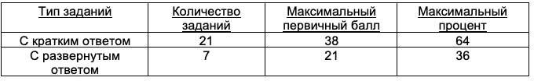

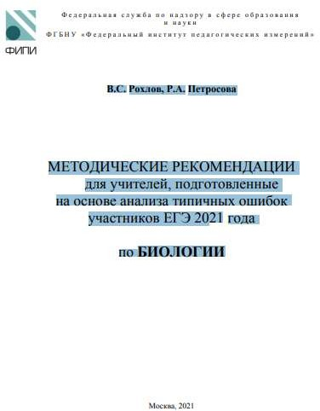
- Экзаменационная модель ЕГЭ 2022 г. по биологии ориентирована на оценку сформированности у обучающихся основ целостной научной
картины мира и включает в
себя требования к
предметным результатам
освоения основной
образовательной
программы базового и
углубленного уровней.

- Обновленная модель КИМ ЕГЭ 2022 г. по биологии опирается на методологию научного познания (оцениваются не только фактические знания по биологии, но и понимание обучающимися процесса их
получения, способность интерпретировать, интегрировать и
использовать их) и акцентирует практическую ориентированность
заданий, которые предполагают проверку умений применять
имеющиеся знания в различных жизненных ситуациях и объяснять
разнообразные процессы и явления живой природы.
- Модель КИМ ЕГЭ 2022 г. по биологии реализует деятельностный
подход. Объектом оценки выступают предметные результаты
освоения биологии, выраженные в деятельностной форме. Данный подход является логическим продолжением модели контрольных
измерительных материалов ОГЭ, поэтапно вводимых в процедуру аттестации обучающихся, на основе ФГОС ООО с учетом ПООП ООО по биологии начиная с 2020 г

- Задания в экзаменационной работе ориентированы на
проверку сформированности у обучающихся таких способов
деятельности, как применение понятийного аппарата и
теоретических знаний при объяснении широкого спектра
биологических процессов и явлений, анализ биологической
информации, представленной в разных формах (текст, схемы, статистические данные в форме таблиц, графиков, диаграмм, модели, изображения и др.), применение элементарных методологических умений, в том числе умений анализировать ход виртуального биологического эксперимента и формулировать выводы по его результатам.

(В.С. Рохлов, Р.А. Петросова МЕТОДИЧЕСКИЕ РЕКОМЕНДАЦИИ для учителей, подготовленные на основе анализа типичных ошибок участников ЕГЭ 2021 года по БИОЛОГИИ. https://100balnik.ru/wp- content/uploads/2021/08/bi_mr_2021.pdf)

Источники информации
  - https://down.ctege.info/ege/2022/demo/bio2 022fipi-kodifikator.pdf
  - https://fipi.ru/ege/demoversii-specifikacii- kodifikatory

